

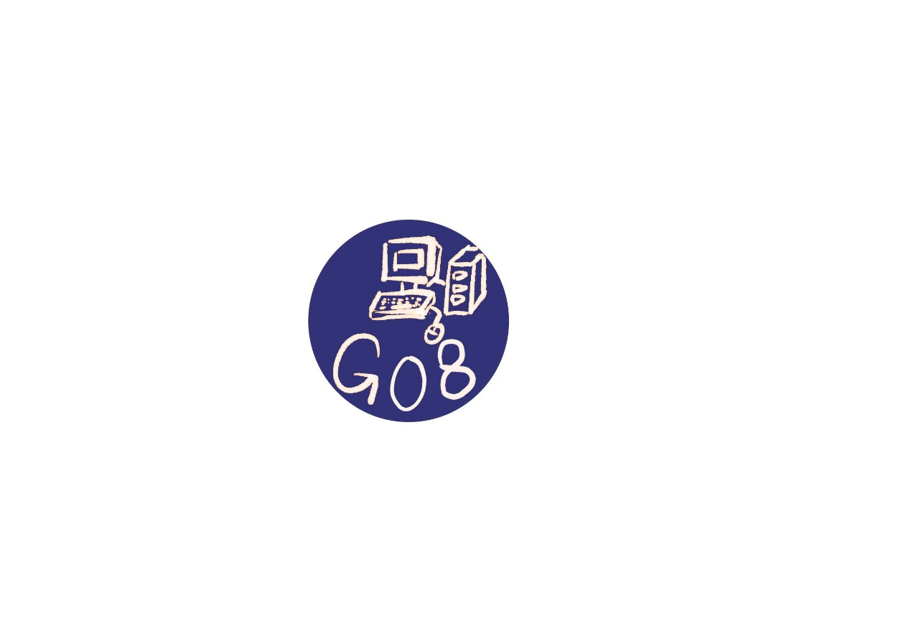

**G08-会议纪要**

项目名称 软件工程教学资源平台

组 长 李洋洋

小组成员 文萧寒、陶俊豪、吴涛、林振扬

日期 2023.4.14

**会议记录**

|  |  |  |  |  |  |  |
| --- | --- | --- | --- | --- | --- | --- |
| 会议主题 | | UML概述翻转ppt | | 主持人 | 李洋洋 | |
| 会议时间 | | 19:00 | | 记录人 | 林振扬 | |
| 会议地点 | | 微信群 | | | |
| 参会人员 | 李洋洋、文萧寒、陶俊豪、吴涛、林振扬 | | | | |
| 会议内容记录 | | | | | |
| 上周回顾 | | | 1. 继续修订子计划，分工如下  |  |  | | --- | --- | | 负责人 | 子计划 | | 李洋洋 | 质量、资源 | | 吴涛 | 沟通、风险 | | 林振扬 | 采购、相关方 | | 陶俊豪 | 范围、成本 |  1. 完成了界面原型PPT的课堂评审。 2. 继续推进项目进度，进行需求分析相关工作。 3. 确定需要更新需求工程计划，形成v1.0.4版本，继续修订子计划。 4. 确定需要更新愿景与期望，形成v0.0.4版本，修改愿景、特性树。 5. 寻找SRS模版，负责人：文萧寒。 6. 助教尚未布置本周任务，组员在空闲时间自由阅读推荐书籍。 7. 根据课堂上进行评审的小组反映出来的问题，对我们组的ppt进行的修改，形成更新版本。 8. 邀请函已经发送 | | |
| 问题总结 | | | 1. 子计划修订有严重的问题，本周继续修订，问题和提交情况如下：  |  |  |  |  | | --- | --- | --- | --- | | 负责人 | 工作 | 问题 | 提交情况 | | 李洋洋 | 质量、资源 | 内容过于简陋，没有结合实际情况填写内容，敷衍了事 | 未提交 | | 吴涛 | 沟通、风险 | 模版没有完全按照PMBOK要求重置，内容不够详细 | 未提交 | | 林振扬 | 采购、相关方 | 内容没有结合实际情况，填入了“ABC公司”这样的模糊的指代对象 | 已提交 | | 陶俊豪 | 范围、成本 | 模版错误 | 未提交 |   完成情况较差，组员对PMBOK不够熟悉。   1. 邀请函已经发送，但尚未收到回信。 | | |
| 本周任务 | | | 1. 助教发布了本周任务   总分工：   |  |  | | --- | --- | | 负责人 | 工作 | | 李洋洋 | 修订质量、资源子计划 | | 吴涛 | 修订沟通、风险子计划 | | 林振扬 | 修订采购、相关方子计划 | | 陶俊豪 | 修订范围、成本子计划、界面原型初步 | | 文萧寒 | 需求分析、用例文档模版寻找、界面原型初步 |  1. 继续修改子计划。 2. 继续推进项目进度，进行需求分析相关工作。 3. 继续熟悉界面原型，对后续工作进行准备 4. 更新需求工程计划，形成v1.0.4版本，继续修订子计划。 5. 更新愿景与期望，形成v0.0.4版本，修改愿景、特性树。 | | |